# جامعة المنارة

# كلية: الصيدلة

# اسم المقرر: كيمياء غذائية عملي

# رقم الجلسة (6)

# عنوان الجلسة

**تحليل المواد الدسمة**

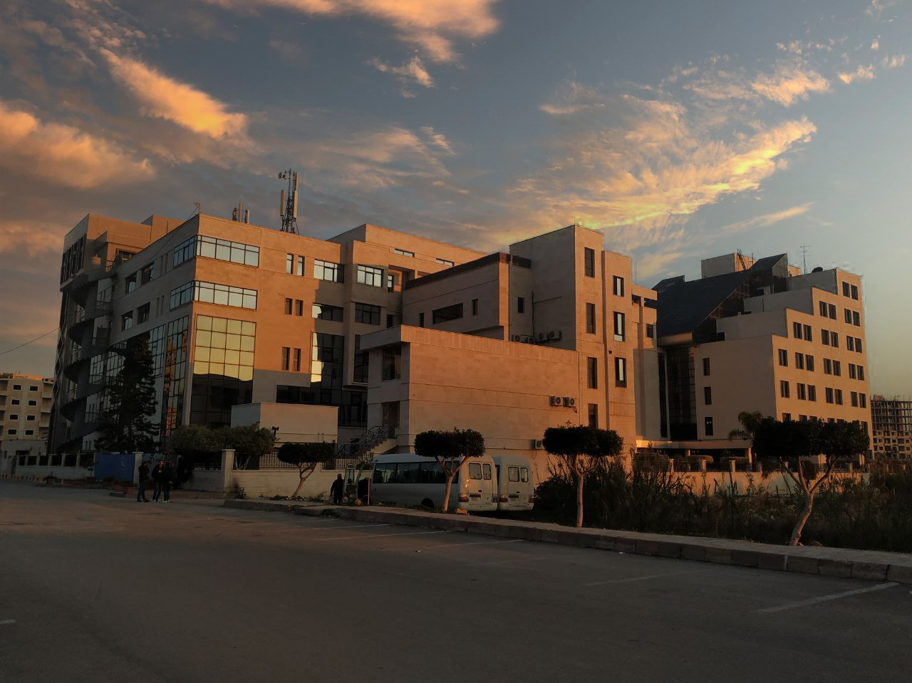

**الفصل الدراسي الثاني العام الدراسي 2022/2023**

جدول المحتويات

Contents

|  |  |
| --- | --- |
| العنوان | رقم الصفحة |
| الغاية من الجلسة ومقدمة | 3 |
| استخلاص المواد الدسمة باستخدام المحلات | 5 |
| **الاستخلاص باستخدام جهاز سوكسيليه SOXHLET Extraction** | 5 |
| **تحديد قرائن المواد الدسمة** | 6 |
| قرينة اليود | 6 |
| قرينة التصبن | 6 |
| قرينة البيروكسيد | 6 |

## الغاية من الجلسة:

التعرف على طريقة استخلاص المواد الدسمة وتحديد قرائنها.

## مقدمة:

المواد الدسمة : تنحل المواد الدسمة في المحلات العضوية مثل الإيتر والهكسان والكلوروفورم ولا تنحل في الماء

. تضم المواد الدسمة المركبات التالية :

1_الحموض الدسمة Acids: Fattyتصنف اعتمادا على عدد الروابط المضاعفة في السلسلة إلى:

_aالحموض الدسمة المشبعة Satureted Fatty Acid( SFA )لا تحوي أية رابطة مضاعفة. منها حمض النخيلPalmetic Acid وحمض الشمع

_b الحموض الدسمة غير المشبعة Unsatureted Fatty Acid ( USFA)

* حموض دسمة وحيدة عدم الإشباع : (MUFA) Mono Unsatureted Fatty Acid تحوي رابطة مضاعفة وحيدة، وأهم مثال عنها هو حمض الزيت Oleic Acid
* حموض دسمة عديدة عدم الإشباع :(PUFA) تحوي هذه الحموض رابطتين مضاعفتين أو أكثر. مثل حمض اللينولينيكLenolenic acid

2_ الغليسيريدات Glycerides وتضم

* ثلاثيات الغليسيريد Triglcerides : تشكل النسبة األأكبر من المواد الدسمة و هي أسترة الغليسرول مع 3 أحماض دسمة
* أحاديات وثنائيات الغليسيريد Monglcerides .Diglcerides

3_ الفوسفولبيدات Phospholipides : أسترة الحموض الدسمة مع غليسيرول وحمض الفوسفور

4_ ستيرولات Sterols : أسترة الحموض الدسمة مع كحول الستيرول

5_ الشموع Waxes : أسترات لحموض دسمة طويلة السلسلة مع غول طويل السلسلة



* أهم ما يهم الباحث أثناء تحليل المواد الدسمة هي النقاط التالية:
* تحديد التركيز الكلي للمواد الدسمة
* تحديد نوع المواد الدسمة
* تحديد الخواص الفيزيوكيميائية للمواد الدسمة

## استخلاص المواد الدسمة باستخدام المحلات :

تتمتع المحلات العضوية المستخدمة في استخلاص المواد الدسمة بالمواصفات التالية :

* قدرة عالية على إذابة المواد الدسمة.
* تركيبها الكيميائي ثابت
* منخفضة التكلفة
* درجة غليانها منخفضة من أجل سهولة التخلص منها
* غير سام
* غير قابل للاشتعال أو االانفجار

**الاستخلاص باستخدام جهاز سوكسيليه SOXHLET Extraction**

يتألف جهاز سوكسيليه من ثلاثة أقسام : حوجلة الاستقبال ، المستخلص ، و المكثف

1. يوضع المحل في حوجلة الاستقبال ، و توضع العينة الغذائية في خرطوشة الاستخلاص ، و يثبت المكثف في الأعلى.
2. عند رفع درجة الحرارة يتبخر المحل ويصعد في الأنابيب الجانبية فيتكثف ليعود ويتساقط على العينة ساحبا معه المواد الدسمة في العينة وعائدا إلى الحوجلة مرة أخرى وهكذا
3. يتبخر المحل من جديد وتتكرر العملية دون تبخرالمواد الدسمة نظرا لاختلاف درجات الغليان بين المحل والمواد الدسمة لذا يسمى بالاستخلاص المستمر
4. . بعد انتهاء عملية الاستخلاص يتم تبخير المحل وتحسب كمية المواد الدسمة المتبقية

ملاحظة : مشكلة هذه الطريقة استهلاكها للوقت حيث تستغرق حوالي 6 ساعات تقريبا

**تحديد قرائن المواد الدسمة** **:**

**أولا قرينة اليود(ID**) **Iodine value** :

* هي عبارة عن كمية اليود اللازمة للتفاعل مع 100 غرام من المادة الدسمة
* تتثبت ذرات اليود في الروابط المضاعفة الموجودة في الأحماض الدسمة غير المشبعة وتعطي فكرة عن درجة عدم االإشباع أي عدد الروابط المضاعفة
* كلما ازدادت قيمة قرينة اليود كلما ازداد عدد الروابط المضاعفة أي يوجد أحماض دسمة غير مشبعة أكتر.
* ولهذا نجد أن قرينة اليود للزيوت تكون أعلى منها للسمن والزبدة، حيث تكون دسم السمن والزبدة مشبعة، بينما تكون دسم الزيوت غير مشبعة.

**ثانيا قرينة التصبن value Saponification :**

عدد الميليغرامات من هيدروكسيد البوتاسيوم اللازمة لتصبن غرام واحد من المادة الدسمة

* تعبر عن متوسط الوزن الجزيئي للأحماض الدسمة الموجودة في المادة الدسمة

و الغاية من دراسة قرينة التصبن تحديد نوع الحمض الدسم حيث كلما انخفضت قيمة قرينة التصبن كلما كانت سلسلة الحمض الدسم أطول ومتوسط الوزن الجزيئي للتري غليسيريد أعلى.

* أي يوجد علاقة عكسية بين قيمة التصبن و طول سلسلة الحمض الدسم

**ثالثا تحديد أكسدة المواد الدسمة (قرينة البيروكسيد(**

تتأكسد المواد الدسمة عبر سلسلة معقدة من التفاعلات: .

1. مرحلة أولية: إنتاج مركبات فوق الأكاسيد (بيروكسيدات).
2. مرحلة ثانوية: تفكك البيروكسيدات وإنتاج مركبات الأكسدة الثانوية (تحدد عبر قرينة الأنيز يدين(

**قرينة البيروكسيد** : كمية الأوكسجين الفعال ّمقدرة بالميلي مكافئ milliequivalent الموجودة في كيلوغرام واحد من الدسم (ميلي مكافئ /كغ) والتي يمكن أن تؤكسد يوديد البوتاسيوم

تدل على كمية الأكسجين المرتبطة بالمادة الدسمة بشكل بيروكسيد

تعطي فكرة عن مدى ترقي الأكسدة الحاصلة في العينة وبالتالي عن مدى ترقي التزنخ وفساد المادة الدسمة

مبدأ طريقة تحديد قرينة البيروكسيد يعتمد على قدرة البيروكسيدات على تحرير اليود من يوديد البوتاسيوم

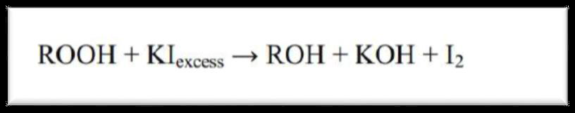

و من ثم معايرة اليود المتحرر باستخدام ثيوسلفات الصوديوم بوجود هلامة النشاء كمشعر.



تفسير النتائج : قرينة البيروكسيد منخفضة : عندما يكون الزيت غيرمتأكسد أومتزنخ ، أوحدث له تأكسد قديم )البيروكسيدات مركبات غيرثابتة، وتتفكك وتعطي مركبات الدهيدية أخرى ونتيجة تفكك البيروكسيدات ستنخفض قرينة البيروكسيد)

قرينة البيروكسيد مرتفعة : أي حدث تأكسد للزيت (تأكسد حديث(

**انتهت الجلسة السادسة**

مدرسة القسم العملي

د. خلود سفكونة